Curso POO-PHP
Curso em Vídeo (Gustavo Guanabara)

Aula 02 – Criando classes e objetos em PHP

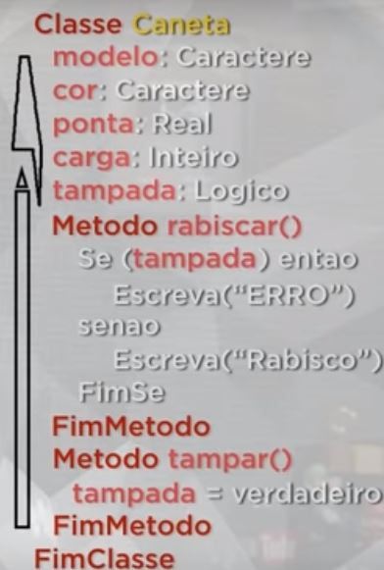

Caneta.php

<?php
class Caneta {
var $modelo;
var $cor;
var $ponta;
var $carga;
var $tampada;
function rabiscar() {
if ($this->tampada == true) {
echo "<p>Erro! Não posso rabiscar.</p>";
} else {
echo "<p>Estou Rabiscando...</p>";
}
}
function tampar() {
$this->tampada = true;
}
function destampar() {
$this->tampada = false;
}
}
?>

index.php

<!DOCTYPE html>
<html>
<head>
<meta charset="utf-8">
<title>Exercicio 01 - Aula 02</title>
</head>
<body>
<?php
require_once 'Caneta.php';
$c1 = new Caneta;
$c1->cor = "Azul";
$c1->ponta = 0.5;
$c1->destampar();

$c2 = new Caneta;
$c2->cor = "Verde";
$c2->carga = 50;
$c2->tampar();

var_dump($c1);
var_dump($c2);
?>
</body>
</html>

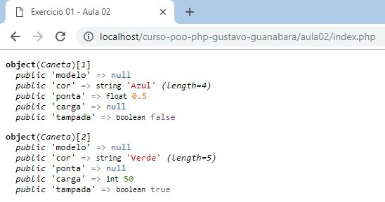

Aula 03 – Configurando visibilidade de atributos e métodos

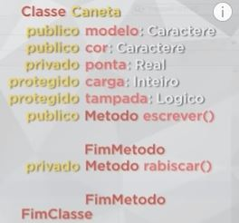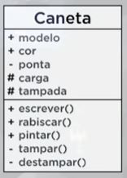

Caneta.php

<?php
class Caneta {
public $modelo;
public $cor;
private $ponta;
protected $carga;
protected $tampada;

public function rabiscar() {
if ($this->tampada == true) {
echo "<p>Erro! Não posso rabiscar.</p>";
} else {
echo "<p>Estou Rabiscando...</p>";
}
}
public function tampar() {
$this->tampada = true;
}
public function destampar() {
$this->tampada = false;
}
}

?>

index.php

<!DOCTYPE html>
<html>
<head>
<meta charset="utf-8">
<title>Exercicio 01 - Aula 03</title>
</head>
<body>
<?php
require_once 'Caneta.php';
$c1 = new Caneta;
$c1->modelo = "BIC Crystal";
$c1->cor = "Azul";
//$c1->ponta = 0.5;
//$c1->carga = 99;
//$c1->tampada = true;
$c1->rabiscar();
$c1->tampar();
$c1->destampar();

var_dump($c1);
?>
</body>
</html>

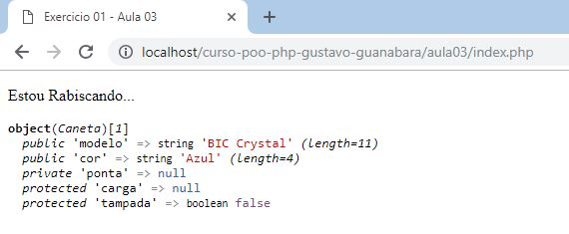

Aula 04 – Métodos Getter, Setter e Construtor

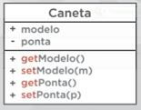

Caneta.php

<?php
class Caneta {
private $modelo;
private $cor;
private $ponta;
private $tampada;

public function __construct ($m, $c, $p) {
$this->modelo = $m;
$this->cor = $c;
$this->ponta = $p;
$this->tampar();
}
public function tampar() {
$this->tampada = true;
}
public function getModelo() {
return $this->modelo;
}
public function setModelo($m) {
$this->modelo = $m;
}
public function getPonta() {
return $this->ponta;
}
public function setPonta($p) {
$this->ponta = $p;
}
}
?>

index.php

<!DOCTYPE html>
<html>
<head>
<meta charset="utf-8">
<title>Exercicio 01 - Aula 04</title>
</head>
<body>
<?php
require_once 'Caneta.php';

$c1 = new Caneta ("BIC", "Azul", 0.5);
$c2 = new Caneta ("KKK", "Verde", 1.0);

var_dump($c1);
var_dump($c2);
?>
</body>
</html>

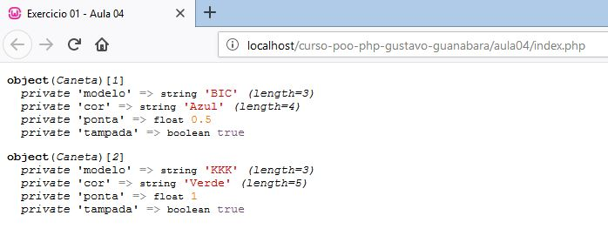

Aula 05 – Exemplo prático em PHP

Conta.php

<?php
/*
Define a conta do banco
*/
class ContaBanco {
//Atributos
public $numConta;
protected $tipo;
private $dono;
private $saldo;
private $status;

//Construtor
function __construct() {
$this->setSaldo(0);
$this->setStatus(false);

}

//Metodos
public function abrirConta($t) {
$this->setTipo($t);
$this->setStatus(true);
if ($t == 'CC') {
$this->setSaldo(50);
} elseif ($t == 'CP') {
$this->setSaldo(150);
}
}
public function fecharConta() {
if ($this->getSaldo() > 0) {
echo "Conta com dinheiro";
} elseif ($this->getSaldo() < 0) {
echo "A conta está em debito";
} else {
$this->setStatus(false);
}
}
public function depositar($val) {
if ($this->getStatus()) {
$this->setSaldo($this->getSaldo() + $val);
echo "<p>Deposito de R$ $val na conta de " . $this->getDono() . "</p>";
} else {
echo "A conta está fechada";
}
}
public function sacar($val) {
if ($this->getStatus()) {
if ($this->getSaldo() >= $val) {
$this->setSaldo($this->getSaldo() - $val);
echo "<p>Saque de R$ $val autorizado na conta de " . $this->getDono() . "</p>";
}
} elseif ($this->getSaldo() < $val) {
echo "Saldo insuficiente";
} else {
echo "A Conta está fechada";
}
}
public function pagarMensal() {
$v;
if ($this->getTipo() == 'CC') {
$v = 12;
} elseif ($this->getTipo() == 'CP') {
$v = 20;
}
if ($this->getStatus()) {
if ($this->getSaldo() > $v) {
$this->setSaldo($this->getSaldo() - $v);
} elseif ($this->getSaldo() < $v) {
echo "Saldo insuficiente";
} else {
echo "Conta fechada";
}
}
}

//Setters e Getters
public function setNumConta($n) {
$this->numConta= $n;
}
public function getNumConta() {
return $this->numConta;
}
public function setTipo($t) {
$this->tipo = $t;
}

public function getTipo() {
return $this->tipo;
}
public function setDono($d) {
$this->dono = $d;
}
public function getDono() {
return $this->dono;
}
public function setSaldo($s) {
$this->saldo = $s;
}
public function getSaldo() {
return $this->saldo;
}
public function setStatus($s) {
$this->status = $s;
}
public function getStatus() {
return $this->status;
}
}
?>

Arquivo index.php

<!DOCTYPE html>
<html>
<head>
<meta charset="utf-8">
<title>Exercicio 01 - Aula 05</title>
</head>
<body>
<?php
require_once 'Conta.php';

$contaJubileu = new ContaBanco();
$contaCreuza = new ContaBanco();
$contaJubileu->abrirConta("CC");
$contaJubileu->setDono("Jubileu");
$contaJubileu->setNumConta(1111);
$contaJubileu->depositar(300);
$contaJubileu->pagarMensal();
$contaJubileu->sacar(338);
$contaJubileu->fecharConta();

$contaCreuza->abrirConta("CP");
$contaCreuza->setDono("Creuza");
$contaCreuza->setNumConta(2222);
$contaCreuza->depositar(500);
$contaCreuza->pagarMensal();
$contaCreuza->sacar(630);
$contaCreuza->fecharConta();

var_dump($contaJubileu);
var_dump($contaCreuza);
?>
</body>
</html>

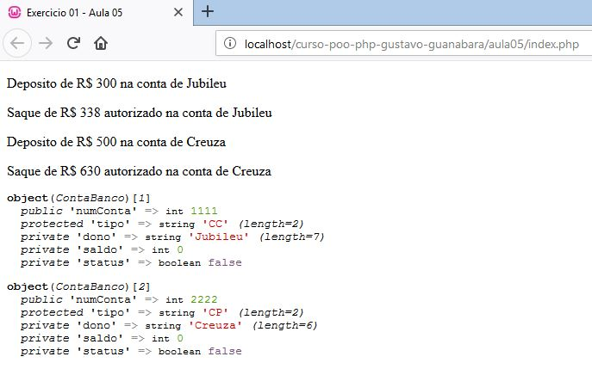

Aula 06 – Encapsulamento

ControleRemoto.php

<?php
/*
Classe para o modelo do controle remoto
*/
require_once 'Controlador.php';
class ControleRemoto implements Controlador {
//Atributos da classe
private $volume;
private $ligado;
private $tocando;

public function __construct() {
$this->volume = 50;
$this->ligado = false;
$this->tocando = false;
}
private function getVolume() {
return $this->volume;
}
private function getLigado() {
return $this->ligado;
}
private function getTocando() {
return $this->tocando;
}
private function setVolume($volume) {
$this->volume = $volume;
}
private function setLigado($ligado) {
$this->ligado = $ligado;
}
private function setTocando($tocando) {
$this->tocando = $tocando;
}
public function ligar() {
$this->setLigado(true);
}
public function desligar() {
$this->setLigado(false);
}
public function abrirMenu() {
echo "<br />Está ligado? " . ($this->getLigado()? "SIM":"NÃO");
echo "<br />Está tocando? ". ($this->getTocando()?"SIM":"NÃO");
echo "<br />Volume: ". $this->getVolume() . " ";
for($i=0; $i <= $this->getVolume(); $i+=10) {
Echo "|";
}
echo "<br />";
}
public function fecharMenu() {
echo "<br /> Fechando menu...";
}
public function maisVolume () {
if ($this->getLigado()) {
$this->setVolume($this->getVolume() + 10);
} else {
echo "Erro não posso aumentar o volume";
}
}
public function menosVolume () {
if ($this->getLigado()) {
$this->setVolume($this->getVolume() - 10);
} else {
echo "Erro não posso diminuir o volume";
}
}
public function ligarMudo() {
if ($this-getLigado() && $this->getVolume > 0) {
$this->setVolume(0);
}
}
public function desligarMudo() {
if ($this-getLigado() && $this->getVolume == 0) {
$this->setVolume(50);
}
}
public function play () {
if ($this->getLigado() && !($this->getTocando()))
$this->setTocando(true);
}
public function pause() {
if ($this->getLigado() && $this->getTocando()) {
$this->setTocando(false);
}
}
}
?>

Controlador.php

<?php
//Interface do controlador

interface Controlador {
public function ligar();
public function desligar();
public function abrirMenu();
public function fecharMenu();
public function maisVolume();
public function menosVolume();
public function ligarMudo();
public function desligarMudo();
public function play();
public function pause();
}
?>

index.php

<!DOCTYPE html>
<html>
<head>
<meta charset="utf-8">
<title>Exercicio 01 - Aula 06</title>
</head>
<body>
<pre>
<?php
echo "<h1>Projeto Controle Remoto</h1>";
require_once 'ControleRemoto.php';
$c = new ControleRemoto();

$c->ligar();
$c->maisVolume();
$c->abrirMenu();
?>
</pre>
</body>
</html>

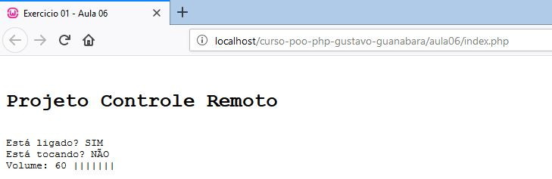

Aula 07 – Objetos compostos em PHP

Lutador.php

<!DOCTYPE html>
<html>
<head>
<meta charset="utf-8">
<title>Exercicio 01 - Aula 06</title>
</head>
<body>
<pre>
<?php
echo "<h1>Projeto Controle Remoto</h1>";
require_once 'ControleRemoto.php';
$c = new ControleRemoto();

$c->ligar();
$c->maisVolume();
$c->abrirMenu();
?>
</pre>
</body>
</html>

index.php

<!DOCTYPE html>
<html>
<head>
<meta charset="utf-8">
<title>Ultra Emoji Combat</title>
</head>
<body>
<?php
require_once 'Lutador.php';
/* Para criar um novo lutador lembre-se do metódo construtor.
Ele se reproduz nessa ordem
nome, nacionalidade, idade, altura, peso, categoria, vitorias, derrotas, empates.
*/
$lutador = array();

$lutador[0] = new Lutador ('Pretty Boy', 'França', 31, 1.75, 68.9 , 11, 2, 1);
$lutador[1] = new Lutador ('Putscript', 'Brasil', 29, 1.68, 57.8 , 14, 2, 3);
$lutador[2] = new Lutador ('Snapshadow', 'EUA', 35, 1.65, 80.9 , 12, 2, 1);
$lutador[3] = new Lutador ('Dead Code', 'Austrália', 28, 1.93, 81.6 , 13, 0, 2);
$lutador[4] = new Lutador ('Ufocobol', 'Brasil', 37, 1.70, 119.3 , 5, 4, 3);
$lutador[5] = new Lutador ('Nerdaard', 'EUA', 30, 1.81, 105.7 , 12, 2, 4);

$lutador[0]->apresentar();
$lutador[2]->status();
$lutador[1]->ganharLuta();
$lutador[0]->empatarLuta();

var_dump($lutador[0]);
var_dump($lutador[1]);
var_dump($lutador[2]);
var_dump($lutador[3]);
var_dump($lutador[4]);
var_dump($lutador[5]);

?>
</body>
</html>

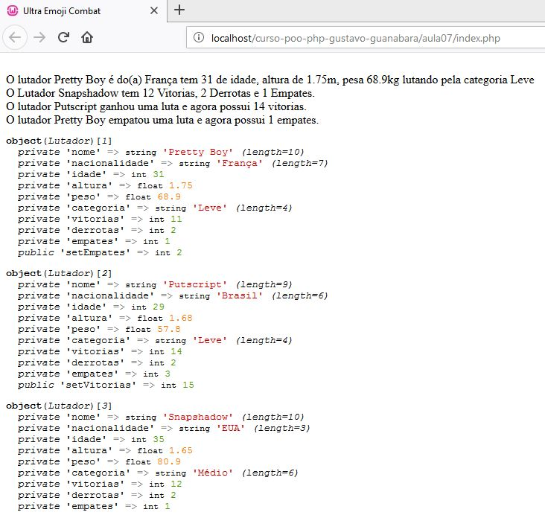
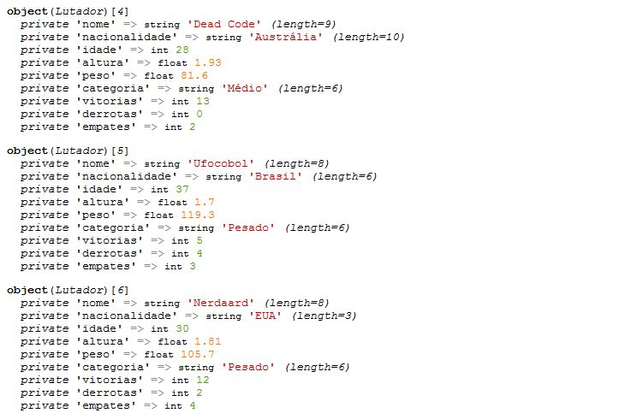

Aula 08 – Agregação entre objetos em PHP

Lutador.php

<?php

class Lutador {
//Atributos
private $nome;
private $nacionalidade;
private $idade;
private $altura;
private $peso;
private $categoria; #Peso leve, Peso Médio e Peso Pesado
private $vitorias;
private $derrotas;
private $empates;

// Metódo constutor
public function __construct($nome, $nacionalidade, $idade, $altura, $pe, $vitorias, $derrotas, $empates) {
$this->nome = $nome;
$this->nacionalidade = $nacionalidade;
$this->idade = $idade;
$this->altura = $altura;
$this->setPeso($pe);
$this->vitorias = $vitorias;
$this->derrotas = $derrotas;
$this->empates = $empates;
}
//Getter e Setter [Metódos especiais]
function getNome() {
return $this->nome;
}
function getNacionalidade() {
return $this->nacionalidade;
}
function getIdade() {
return $this->idade;
}
function getAltura() {
return $this->altura;
}
function getPeso() {
return $this->peso;
}
function getCategoria() {
return $this->categoria;
}
function getVitorias() {
return $this->vitorias;
}
function getDerrotas() {
return $this->derrotas;
}
function getEmpates() {
return $this->empates;
}
function setNome($nome) {
$this->nome = $nome;
}
function setNacionalidade($nacionalidade) {
$this->nacionalidade = $nacionalidade;
}
function setIdade($idade) {
$this->idade = $idade;
}
function setAltura($altura) {
$this->altura = $altura;
}
function setPeso($pe) {
$this->peso = $pe;
$this->setCategoria();
}
function setCategoria() {
if ($this->peso < 52.2) {
$this->categoria = "Invalido";
} elseif ($this->peso <= 70.3) {
$this->categoria = "Leve";
} elseif ($this->peso <= 83.9) {
$this->categoria = "Médio";
} elseif ($this->peso <= 120.2) {
$this->categoria = "Pesado";
} else {
$this->categoria = "Invalido";
}
}
function setVitorias($vit) {
$this->vitorias = $this->getVitorias() + $vit;
}
function setDerrotas($der) {
$this->derrotas = $this->getDerrotas() + $der;
}
function setEmpates($emp) {
$this->empates = $this->getEmpates + $emp;
}

//Metódos
public function apresentar() {
echo "<br />O lutador " . $this->getNome() . " é do(a) " . $this->getNacionalidade() . " tem " . $this->getIdade() . " de idade, altura de " . $this->getAltura() . "m, pesa " . $this->getPeso() . "kg lutando pela categoria " . $this->getCategoria();
}
public function status() {
echo "<br />O Lutador " . $this->getNome() . " tem ". $this->getVitorias() . " Vitorias, " . $this->getDerrotas() . " Derrotas e " . $this->getEmpates() . " Empates.";
}
public function ganharLuta() {
$this->setVitorias = $this->getVitorias() + 1;
echo "<br />O lutador " . $this->getNome() . " ganhou uma luta e agora possui " . $this->getVitorias() . " vitorias.";
}
public function perderLuta() {
$this->setDerrotas = $this->getDerrotas() + 1;
echo "<br />O lutador " . $this->getNome() . " perdeu uma luta e agora possui " . $this->getDerrotas() . " derrotas.";
}
public function empatarLuta() {
$this->setEmpates = $this->getEmpates() + 1;
echo "<br />O lutador " . $this->getNome() . " empatou uma luta e agora possui " . $this->getEmpates() . " empates.";
}
}
?>

Luta.php

<?php
require_once 'Lutador.php';
class Luta {
#Atributos
private $desafiado;
private $desafiante;
private $rounds;
private $aprovada;

#Métodos Especiais , GETTER E SETTER
private function getDesafiado() {
return $this->desafiado;
}
private function getDesafiante() {
return $this->desafiante;
}
private function getRounds() {
return $this->rounds;
}
private function getAprovada() {
return $this->aprovada;
}
private function setDesafiado($desafiado) {
$this->desafiado = $desafiado;
}
private function setDesafiante($desafiante) {
$this->desafiante = $desafiante;
}
private function setRounds($rounds) {
$this->rounds = $rounds;
}
private function setAprovada($aprovada) {
$this->aprovada = $aprovada;
}

#Metódos padrões
public function marcarLuta($lutador1, $lutador2) {
if ($lutador1->getCategoria() == $lutador2->getCategoria() && $lutador1 != $lutador2) {
$this->aprovada = true;
$this->desafiado = $lutador1;
$this->desafiante = $lutador2;
} else {
$this->aprovada = false;
$this->desafiado = null;
$this->desafiante = null;
}
}
public function lutar() {
if ($this->aprovada === true) {
$this->desafiado->apresentar();
$this->desafiante->apresentar();
$checkvit = rand(0, 2);
switch ($checkvit) {
case 0: //Empate
echo "<br />Empatou";
$this->desafiado->empatarLuta();
$this->desafiante->empatarLuta();
break;
case 1: //Ganhou desafiado
echo "<br />" . $this->desafiado->getNome() . " Desafiado Ganhou";
$this->desafiado->ganharLuta();
$this->desafiante->perderLuta();
break;
case 2: //Ganhou desafiante
echo "<br />" . $this->desafiante->getNome() . " Desafiante Venceu";
$this->desafiado->perderLuta();
$this->desafiante->ganharLuta();
break;
}
} else {
echo "A luta não pode acontecer";
}
}
}
?>

index.php

<!DOCTYPE html>
<html>
<head>
<meta charset="utf-8">
<title>Ultra Emoji Combat</title>
</head>
<body>
<?php
require_once 'Lutador.php';
require_once 'Luta.php';
/* Para criar um novo lutador lembre-se do metódo construtor.
Ele se reproduz nessa ordem
nome, nacionalidade, idade, altura, peso, categoria, vitorias, derrotas, empates.
*/
$lutador = array();

$lutador[0] = new Lutador ('Pretty Boy', 'França', 31, 1.75, 68.9 , 11, 2, 1);
$lutador[1] = new Lutador ('Putscript', 'Brasil', 29, 1.68, 57.8 , 14, 2, 3);
$lutador[2] = new Lutador ('Snapshadow', 'EUA', 35, 1.65, 80.9 , 12, 2, 1);
$lutador[3] = new Lutador ('Dead Code', 'Austrália', 28, 1.93, 81.6 , 13, 0, 2);
$lutador[4] = new Lutador ('Ufocobol', 'Brasil', 37, 1.70, 119.3 , 5, 4, 3);
$lutador[5] = new Lutador ('Nerdaard', 'EUA', 30, 1.81, 105.7 , 12, 2, 4);

$UEC01 = new Luta ();
$UEC01->marcarLuta($lutador[4], $lutador[5]);
$UEC01->lutar();

?>
</body>
</html>

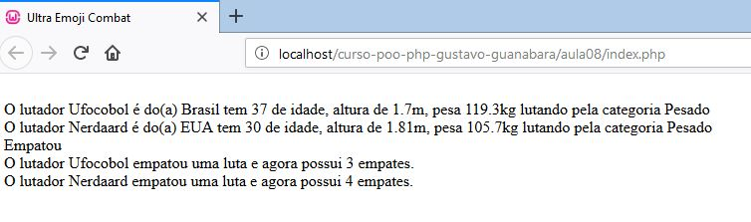

Aula 09 – Exercício prático POO em PHP

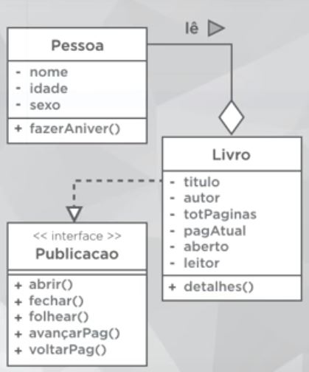

Livro.php

<?php
require_once 'Pessoa.php';
require_once 'Publicacao.php';

class Livro implements Publicacao{
private $titulo;
private $autor;
private $totPaginas;
private $pagAtual;
private $aberto;
private $leitor;

function __construct($ti, $au, $pag,$lei) {
$this->titulo = $ti;
$this->autor = $au;
$this->totPaginas = $pag;
$this->pagAtual = 1;
$this->aberto = false;
$this->leitor = $lei;
}
function getTitulo () {
return $this->titulo;
}
function getAutor () {
return $this->autor;
}
function getTotPaginas () {
return $this->totPaginas;
}
function getPagAtual () {
return $this->pagAtual;
}
function getAberto () {
return $this->aberto;
}
function getLeitor () {
return $this->leitor;
}
function setTitulo ($ti) {
$this->titulo = $ti;
}
function setAutor ($au) {
$this->autor = $au;
}
function setTotPaginas ($tot) {
$this->totPaginas = $tot;
}
function setPagAtual ($pa) {
$this->pagAtual = $pa;
}
function setAberto ($ab) {
$this->aberto = $ab;
}
function setLeitor ($lei) {
$this->leitor = $lei;
}
public function detalhes() {
echo "Livro: " . $this->titulo . " escrito por " . $this->autor;
echo "<br />Páginas: " . $this->totPaginas . " Atual: " . $this->getPagAtual();
echo "<br />Sendo lido por " . $this->leitor->getNome();
}
public function abrir(){
if ($this->getAberto() == true) {
echo "Já estou aberto";
} else {
$this->setAberto(true);
}
}
public function fechar(){
if ($this->getAberto() == false) {
echo "Já estou fechado";
} else {
$this->setAberto(false);
}
}
public function folhear($p){
if ($this->aberto == true && $p <= $this->getTotPaginas()) {
$this->pagAtual = $p;
} else {
echo "O livro está fechado ou estou indo para uma página inacessivel";
}
}
public function avancarPag(){
if ($this->aberto == false or $this->getPagAtual() == $this->getTotPaginas()) {
echo "Não posso avançar estou fechado ou no fim do livro";
} else {
$this->setPagAtual($this->getPagAtual() + 1);
}
}
public function voltarPag(){
if ($this->aberto == false or $this->getPagAtual() == 1) {
echo "Não posso voltar estou fechado ou na página inicial";
} else {
$this->setPagAtual($this->getPagAtual() - 1);
}
}
}

?>

Pessoa.php

<?php

class Pessoa {
private $nome;
private $idade;
private $sexo;

function __construct ($no, $id, $se) {
$this->nome = $no;
$this->idade = $id;
$this->sexo = $se;
}
function getNome() {
return $this->nome;
}
function getIdade() {
return $this->idade;
}
function getSexo() {
return $this->sexo;
}
function setNome($no) {
$this->nome = $no;
}
function setIdade($id) {
$this->idade = $id;
}
function setSexo($se) {
$this->sexo = $se;
}

public function fazerAniver() {
$this->setIdade($this->getIdade() + 1);
echo $this->getNome() . " fez aniversário agora tem " . $this->getIdade() . " anos de idade. Parabéns.";
}
}
?>

Publicacao.php

<?php
interface Publicacao {
public function abrir();
public function fechar();
public function folhear($p);
public function avancarPag();
public function voltarPag();
}
?>

index.php

<!DOCTYPE html>
<html>
<head>
<meta charset="utf-8">
<title>Exercicio 01 - Aula 09</title>
</head>
<body>
<?php
require_once 'Pessoa.php';
require_once 'Livro.php';

$p[0] = new Pessoa ("Pedro", "22", "M");
$p[1] = new Pessoa ("Maria", 31, "F");

$l[0] = new Livro ("PHP básico", "José da Silva", 300, $p[0]);
$l[1] = new Livro ("POO com PHP", "Maria de Souza", 500, $p[0]);
$l[2] = new Livro ("PHP avançado", "Ana Paula", 800, $p[1]);

$l[0]->abrir();
$l[0]->folhear(80);
$l[0]->detalhes();
echo "<br />";
$l[1]->detalhes();
echo "<br />";
$l[2]->detalhes();

?>
</body>
</html>

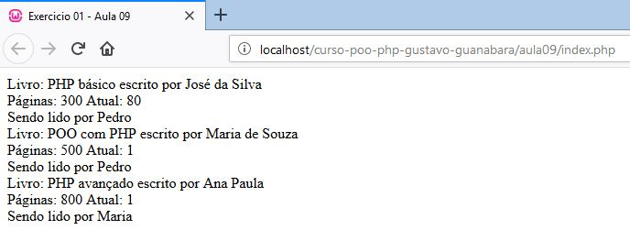

Aula 10 – Herança (parte 1)

Pessoa.php

<?php

class Pessoa {
private $nome;
private $idade;
private $sexo;

function fazerAniv() {
$this->getIdade() + 1;
}
function getNome() {
return $this->nome;
}
function getIdade() {
return $this->idade;
}
function getSexo() {
return $this->sexo;
}
function setNome($no) {
$this->nome = $no;
}
function setIdade($id) {
$this->idade = $id;
}
function setSexo($se) {
$this->sexo = $se;
}
}
?>

Funcionario.php

<?php
require_once 'Pessoa.php';
class Funcionario extends Pessoa {
private $setor;
private $trabalhando;
function mudarTrabalho() {
$this->setTrabalhando($this->getTrabalhando());
}
function getSetor() {
return $this->setor;
}
function getTrabalhando() {
return $this->trabalhando;
}
function setSetor($set) {
$this->setor = $set;
}
function setTrabalhando($trab) {
$this->trabalhando = ! $trab;
}
}
?>

Aluno.php

<?php
require_once 'Pessoa.php';
class Aluno extends Pessoa {
private $matr;
private $curso;
function cancelarMatr() {
echo "Matricula será cancelada";
}
function getMatr() {
return $this->matr;
}
function getCurso() {
return $this->curso;
}
function setMatr($ma) {
$this->matr = $ma;
}
function setCurso($cu) {
$this->curso = $cu;
}
}
?>

Professor.php

<?php
require_once 'Pessoa.php';
class Professor extends Pessoa {
private $esp;
private $sal;

function receberAum($aum) {
$this->setSal($this->getSal() + $aum);
}
function getEsp() {
return $this->esp;
}
function getSal() {
return $this->sal;
}
function setEsp($esp) {
$this->esp = $esp;
}
function setSal($sal) {
$this->sal = $sal;
}
}
?>

index.php

<!DOCTYPE html>
<html>
<head>
<meta charset="utf-8">
<title>Exercicio 01 - Aula 10</title>
</head>
<body>
<?php
require_once 'Pessoa.php';
require_once 'Aluno.php';
require_once 'Professor.php';
require_once 'Funcionario.php';

$p[0] = new Pessoa();
$p[1] = new Aluno();
$p[2] = new Professor();
$p[3] = new Funcionario();

$p[0]->setNome("Pedro");
$p[1]->setNome("Maria");
$p[2]->setNome("Cláudio");
$p[3]->setNome("Fabiana");

$p[0]->setSexo("M");
$p[3]->setSexo("F");

$p[1]->setCurso("Informática");
$p[2]->setSal(2500.75);
$p[3]->setSetor("Estoque");

$p[2]->receberAum(550.20);
$p[3]->mudarTrabalho();
$p[1]->cancelarMatr();

var_dump($p[0],$p[1], $p[2], $p[3]);
?>
</body>
</html>

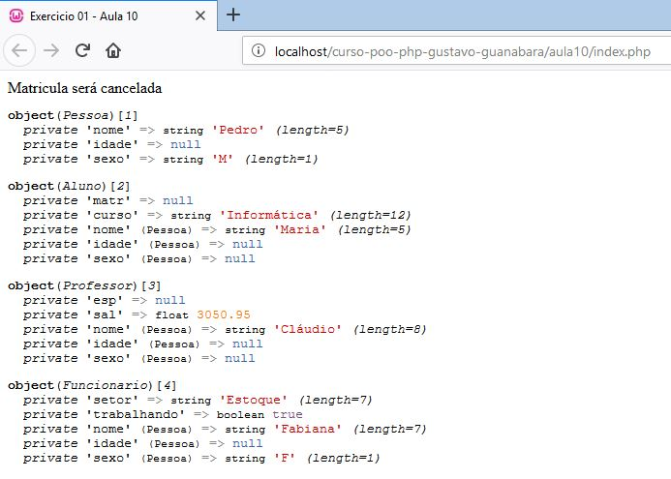

Aula 11 – Herança (parte 2)

Pessoa.php

<?php
abstract class Pessoa {
private $nome;
private $idade;
private $sexo;

public final function fazerAniversario(){
$this->idade ++;
}
function getNome() {
return $this->nome;
}
function getIdade() {
return $this->Idade;
}
function getSexo() {
return $this->sexo;
}
function setNome($n) {
$this->nome = $n;
}
function setIdade($i) {
$this->idade = $i;
}
function setSexo ($s) {
$this->sexo = $s;
}
}
?>

Aluno.php

<?php
require_once 'Pessoa.php';
class Aluno extends Pessoa {
private $matricula;
private $curso;

public function pagarMensalidade() {
echo "<p>Pagando mensalidade do aluno: </p>" . $this->getNome();
}
function getMatricula() {
return $this->matricula;
}
function getCurso() {
return $this->curso;
}
function setMatricula($m) {
$this->matricula = $m;
}
function setCurso ($c) {
$this->curso = $c;
}
}
?>

Bolsista.php

<?php
require_once 'Aluno.php';
class Bolsista extends Aluno {
private $bolsa;

function renovarBolsa() {
echo "Bolsa Renovada";
}
public function pagarMensalidade() {
echo "<p>" . $this->getNome() . " é Bolsista! Então paga com desconto!</p>";
}
function getBolsa() {
return $this->bolsa;
}
function setBolsa($b) {
$this->bolsa = $b;
}
}

?>

Professor.php

<?php

require_once 'Pessoa.php';

class Professor extends Pessoa {

private $especialidade;
private $salario;

public function receberAumento($valor) {
$this->setSalario($this->getSalario() + $val);
}

function getEspecialidade() {
return $this->especialidade;
}

function getSalario() {
return $this->salario;
}

function setEspecialidade($e) {
$this->especialidade = $e;
}

function setSalario($v) {
$this->salario = $v;
}
}
?>

Visitante.php

<?php
require_once 'Pessoa.php';
class Visitante extends Pessoa {

}
?>

Tecnico.php

<?php
require_once 'Aluno.php';
class Tecnico extends Aluno {
private $registroProfissional;

public function praticar() {
echo "O aluno técnico " . $this->getNome() . "praticou a profissão";
}
function getRegistroProfissional() {
return $this->registroProfissional;
}
function setRegistroProfissional($rp) {
$this->registroProfissional = $rp;
}
}
?>

index.php

<!DOCTYPE html>
<html>
<head>
<meta charset="utf-8">
<title>Exercicio 01 - Aula 11</title>
</head>
<body>
<?php
/*require_once 'Visitante.php';
$v1 = new Visitante();
$v1->setNome("Juvenal");
$v1->setIdade(33);
$v1->setSexo("M");*/

require_once 'Aluno.php';
$a1 = new Aluno();
$a1->setNome("Pedro");
$a1->setMatricula(1111);
$a1->setIdade(16);
$a1->setSexo("M");
$a1->setCurso("Informática");
$a1->pagarMensalidade();
var_dump($a1);

require_once 'Bolsista.php';
$b1 = new Bolsista();
$b1->setMatricula(1112);
$b1->setNome("Jubileu");
$b1->setBolsa(12.5);
$b1->setCurso("Adm");
$b1->setIdade(17);
$b1->pagarMensalidade();

var_dump($b1);
?>
</body>
</html>

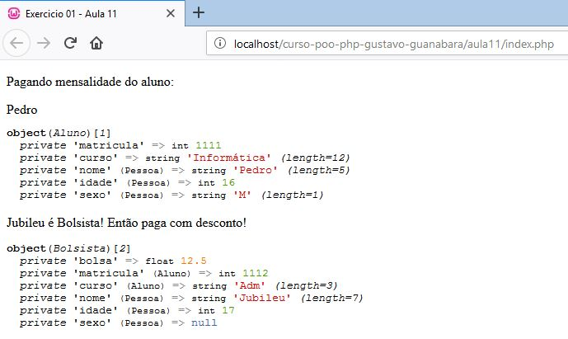

Aula 12 – Polimorfismo em PHP

Animal.php

<?php

abstract class Animal {
protected $peso;
protected $idade;
protected $membros;

abstract function locomover();
abstract function alimentar();
abstract function emitirSom();

function getPeso() {
return $this->peso;
}
function getIdade() {
return $this->idade;
}
function getMembros() {
return $this->membros;
}
function setPeso($peso) {
$this->peso = $peso;
}
function setIdade($idade) {
$this->idade = $idade;
}
function setMembros($membros) {
$this->membros = $membros;
}
}
?>

Ave.php

<?php
require_once 'Animal.php';

class Ave extends Animal {
private $corPena;

function fazerNinho(){
echo "Construindo um ninho";
}
public function alimentar() {
echo "Comendo Frutas";
}
public function emitirSom() {
echo "Som de Ave";
}
public function locomover() {
echo "Voando";
}
function getCorPena() {
return $this->corPena;
}
function setCorPena($corPena) {
$this->corPena = $corPena;
}
}

?>

Reptil.php

<?php
require_once 'Animal.php';
class Reptil extends Animal {
private $corEscama;
public function alimentar() {
echo "Comendo Vegetais";
}
public function emitirSom() {
echo "Som de Réptil";
}
public function locomover() {
echo "Rastejando";
}
function getCorEscama() {
return $this->corEscama;
}
function setCorEscama($corEscama) {
$this->corEscama = $corEscama;
}
}
?>

Mamifero.php

<?php
require_once 'Animal.php';
class Mamifero extends Animal {
private $corPelo;
public function alimentar() {
echo "Mamando";
}
public function emitirSom() {
echo "Som de Mamifero";
}
public function locomover() {
echo "Correndo";
}
function getCorPelo() {
return $this->corPelo;
}
function setCorPelo($corPelo) {
$this->corPelo = $corPelo;
}

}
?>

Peixe.php

<?php
require_once 'Animal.php';

class Peixe extends Animal {
private $corEscama;

public function soltarBolha() {
echo "Soltou uma Bolha";
}
public function alimentar() {
echo "Comendo substâncias";
}
public function emitirSom() {
echo "Peixe não faz som";
}
public function locomover() {
echo "Nadando";
}
function getCorEscama() {
return $this->corEscama;
}
function setCorEscama($corEscama) {
$this->corEscama = $corEscama;
}
}
;?>

Arara.php

<?php
require_once 'Ave.php';
class Arara extends Ave {

}
?>

Cachorro.php

<?php
require_once 'Mamifero.php';
class Cachorro extends Mamifero {
public function emitirSom() {
echo " AU AU AU AU ";
}
}
?>

Canguru.php

<?php
require_once 'Mamifero.php';
class Canguru extends Mamifero {
public function locomover() {
echo "Saltando";
}
}
?>

Cobra.php

<?php
require_once 'Reptil.php';
class Cobra extends Reptil {

}
?>

Tartaruga.php

<?php
require_once 'Reptil.php';
class Tartaruga extends Reptil {
public function locomover() {
echo "Andando Beeeeem devagar";
}
}
?>

Goldfish.php

<?php
require_once 'Peixe.php';
class Goldfish extends Peixe {

}
?>

index.php

<!DOCTYPE html>
<html>
<head>
<meta charset="utf-8">
<title>Exercicio 01 - Aula 12</title>
</head>
<body>
<?php
require_once 'Mamifero.php';
require_once 'Reptil.php';
require_once 'Peixe.php';
require_once 'Ave.php';
require_once 'Canguru.php';
require_once 'Cachorro.php';
require_once 'Cobra.php';
require_once 'Tartaruga.php';
require_once 'Goldfish.php';
require_once 'Arara.php';

$m = new Mamifero();
$a = new Ave();
$r = new Reptil();
$c = new Canguru();
$k = new Cachorro();
$t = new Tartaruga();

$m->emitirSom();
$k->emitirSom();
$c->emitirSom();
?>
</body>
</html>

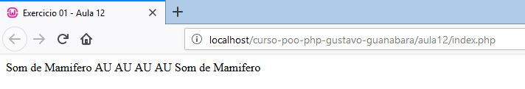

Aula 13 – Polimorfismo Sobrecarga (Parte 2)

Animal.php

<?php

abstract class Animal {
protected $peso, $idade, $membros;
public abstract function emitirSom();
function getPeso () {
return $this->peso;
}
function getIdade() {
return $this->idade;
}
function getMembros() {
return $this->membros;
}
function setPeso($peso) {
$this->peso = $peso;
}
function setIdade($idade) {
$this->idade = $idade;
}
function setMembros($membros) {
$this->membros = $membros;
}
}
?>

Mamifero.php

<?php
require_once 'Animal.php';
class Mamifero extends Animal {
protected $corPelo;
function emitirSom() {
echo "Som de mamifero ";
}
function getCorPelo() {
return $this->corPelo;
}
function setCorPelo($corPelo) {
$this->corPelo = $corPelo;
}
}
?>

Lobo.php

<?php
require_once 'Mamifero.php';
class Lobo extends Mamifero {
function emitirSom() {
echo "Auuuuuuuuu!";
}
}
?>

Cachorro.php

<?php
require_once 'Lobo.php';
class Cachorro extends Lobo {
function emitirSom() {
echo "Au! Au! Au!";
}
function reagirFrase($frase) {
if ($frase == "toma comida" || $frase == "Olá") {
echo "<br />Abanar e Latir ";
} else {
echo "<br />Rosnar ";
}
}
function reagirHora($hora, $min) {
if ($hora < 12) {
echo "<br />Abanar ";
} elseif ($hora >= 18) {
echo "<br />Ignorar ";
} else {
echo "<br />Abanar e Latir ";
}
}
function reagirDono($dono) {
if ($dono == true) {
echo "<br />Abanar ";
} else {
echo "<br />Rosnar e latir ";
}
}
function reagirIdadePeso($idade, $peso) {
if ($idade < 5) {
if ($peso < 10) {
echo "<br />Abanar";
} else {
echo "<br />Latir";
}
} else {
if ($peso < 10) {
echo "<br />Rosnar";
} else {
echo "<br />Ignorar";
}
}
}
}

?>

index.php

<!DOCTYPE html>
<html>
<head>
<meta charset="utf-8">
<title>Exercicio 01 - Aula 13</title>
</head>
<body>
<pre>
<?php
require_once 'Cachorro.php';
$c = new Cachorro();
$c->reagirFrase('Olá');
$c->reagirFrase('Vai apanhar');
$c->reagirHora(11, 45);
$c->reagirHora(21, 00);
$c->reagirDono(true);
$c->reagirDono(false);
$c->reagirIdadePeso(2, 12.5);
$c->reagirIdadePeso(17, 4.5);
var_dump($c);
?>
</pre>
</body>
</html>

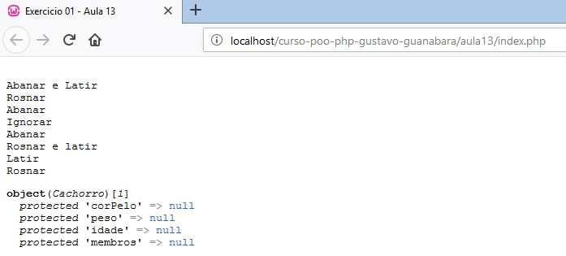

Aula 14 – Projeto final em PHP (parte 1)

AcoesVideo.php

<?php
interface AcoesVideo {
public function play();
public function pause();
public function like();
}
?>

Video.php

<?php
require_once 'AcoesVideo.php';
class Video implements AcoesVideo {
private $titulo;
private $avaliacao;
private $views;
private $curtidas;
private $reproduzindo;

public function __construct($titulo) {
$this->titulo = $titulo;
$this->avaliacao = 1;
$this->views = 0;
$this->curtidas = 0;
$this->reproduzindo = false;
}

public function play(){
$this->reproduzindo = true;
}
public function pause(){
$this->reproduzindo = false;
}
public function like(){
$this->curtidas ++;
}

function getTitulo() {
return $this->titulo;
}
function getAvaliacao() {
return $this->avaliacao;
}
function getViews() {
return $this->views;
}
function getCurtidas() {
return $this->curtidas;
}
function getReproduzindo() {
return $this->reproduzindo;
}
function setTitulo($titulo) {
$this->titulo = $titulo;
}
function setAvaliacao($avaliacao) {
$this->avaliacao = $avaliacao;
}
function setViews($views) {
$this->views = $views;
}
function setCurtidas($curtidas) {
$this->curtidas = $curtidas;
}
function setReproduzindo($reproduzindo) {
$this->reproduzindo = $reproduzindo;
}
}
?>

Pessoa.php

<?php

abstract class Pessoa {
protected $nome;
protected $idade;
protected $sexo;
protected $experiencia;

public function __construct($nome, $idade, $sexo) {
$this->nome = $nome;
$this->idade = $idade;
$this->sexo = $sexo;
$this->experiencia = 0;
}

protected function ganharExp($n) {
$this->experiencia += $n;
}

function getNome() {
return $this->nome;
}
function getIdade() {
return $this->idade;
}
function getSexo() {
return $this->sexo;
}
function getExperiencia() {
return $this->experiencia;
}
function setNome($nome) {
$this->nome = $nome;
}
function setIdade($idade) {
$this->idade = $idade;
}
function setSexo($sexo) {
$this->sexo = $sexo;
}
function setExperiencia($experiencia) {
$this->experiencia = $experiencia;
}
}
?>

Gafanhoto.php

<?php
require_once 'Pessoa.php';

class Gafanhoto extends Pessoa {
private $login;
private $totAssistido;

public function __construct($nome, $idade, $sexo, $login) {
parent::__construct($nome, $idade, $sexo);
$this->login = $login;
$this->totAssistido = 0;
}
function getLogin() {
return $this->login;
}
function getTotAssistido() {
return $this->totAssistido;
}
function setLogin($login) {
$this->login = $login;
}
function setTotAssistido($totAssistido){
$this->totAssistido = $totAssistido;
}
public function viuMaisUm() {
$this->totAssistido ++;
}
}
?>

index.php

<!DOCTYPE html>
<html>
<head>
<meta charset="utf-8">
<title>Exercicio 01 - Aula 14</title>
</head>
<body>
<?php
require_once 'Video.php';
require_once 'Gafanhoto.php';
$v[0] = new Video ("Aula 1 de POO");
$v[1] = new Video ("Aula 12 de PHP");
$v[2] = new Video ("Aula 15 de HTML5");
$g[0] = new Gafanhoto("Tiago", 21, "M", "Kakou");
$g[1] = new Gafanhoto("Creuza", 12, "F", "Creuzita");
?>
</body>
</html>

Aula 15 – Projeto final em PHP (parte 2)

AcoesVideo.php

<?php
interface AcoesVideo {
public function play();
public function pause();
public function like();
}
?>

Video.php

<?php
require_once 'AcoesVideo.php';
class Video implements AcoesVideo {
private $titulo;
private $avaliacao;
private $views;
private $curtidas;
private $reproduzindo;

public function __construct($titulo) {
$this->titulo = $titulo;
$this->avaliacao = 1;
$this->views = 0;
$this->curtidas = 0;
$this->reproduzindo = false;
}

public function play(){
$this->reproduzindo = true;
}
public function pause(){
$this->reproduzindo = false;
}
public function like(){
$this->curtidas ++;
}

function getTitulo() {
return $this->titulo;
}
function getAvaliacao() {
return $this->avaliacao;
}
function getViews() {
return $this->views;
}
function getCurtidas() {
return $this->curtidas;
}
function getReproduzindo() {
return $this->reproduzindo;
}
function setTitulo($titulo) {
$this->titulo = $titulo;
}
function setAvaliacao($avaliacao) {
$media = ($this->avaliacao + $avaliacao) / $this->views;
$this->avaliacao = $media;
}
function setViews($views) {
$this->views = $views;
}
function setCurtidas($curtidas) {
$this->curtidas = $curtidas;
}
function setReproduzindo($reproduzindo) {
$this->reproduzindo = $reproduzindo;
}
}
?>

Pessoa.php

<?php

abstract class Pessoa {
protected $nome;
protected $idade;
protected $sexo;
protected $experiencia;

public function __construct($nome, $idade, $sexo) {
$this->nome = $nome;
$this->idade = $idade;
$this->sexo = $sexo;
$this->experiencia = 0;
}

protected function ganharExp($n) {
$this->experiencia += $n;
}

function getNome() {
return $this->nome;
}
function getIdade() {
return $this->idade;
}
function getSexo() {
return $this->sexo;
}
function getExperiencia() {
return $this->experiencia;
}
function setNome($nome) {
$this->nome = $nome;
}
function setIdade($idade) {
$this->idade = $idade;
}
function setSexo($sexo) {
$this->sexo = $sexo;
}
function setExperiencia($experiencia) {
$this->experiencia = $experiencia;
}
}
?>

Gafanhoto.php

<?php
require_once 'Pessoa.php';

class Gafanhoto extends Pessoa {
private $login;
private $totAssistido;

public function __construct($nome, $idade, $sexo, $login) {
parent::__construct($nome, $idade, $sexo);
$this->login = $login;
$this->totAssistido = 0;
}
function getLogin() {
return $this->login;
}
function getTotAssistido() {
return $this->totAssistido;
}
function setLogin($login) {
$this->login = $login;
}
function setTotAssistido($totAssistido){
$this->totAssistido = $totAssistido;
}
public function viuMaisUm() {
$this->totAssistido ++;
}
}
?>

Visualizacao.php

<?php
require_once 'Gafanhoto.php';
require_once 'Video.php';
class Visualizacao {
private $espectador;
private $filme;

public function __construct($espectador, $filme) {
$this->espectador = $espectador;
$this->filme = $filme;
$this->filme->setViews($this->filme->getViews() + 1);
$this->espectador->setTotAssistido($this->espectador->getTotAssistido() + 1);
}

public function avaliar() {
$this->filme->setAvaliacao(5);
}
public function avaliarNota($nota) {
$this->filme->setAvaliacao($nota);
}
public function avaliarPorc($porc) {
$nova = 0;
if ($porc <= 20) {
$nova= 3;
} elseif ($porc <= 50) {
$nova = 5;
} elseif ($porc <= 90) {
$nova = 8;
} else {
$nova = 10;
}
$this->filme->setAvaliacao($nova);
}
function getEspectador() {
return $this->espectador;
}
function getFilme() {
return $this->filme;
}
function setEspectador($espectador) {
$this->espectador = $espectador;
}
function setFilme($filme) {
$this->filme = $filme;
}
}
?>

index.php

<!DOCTYPE html>
<html>
<head>
<meta charset="utf-8">
<title>Exercicio 01 - Aula 14</title>
</head>
<body>
<?php
require_once 'Video.php';
require_once 'Gafanhoto.php';
require_once 'Visualizacao.php';
$v[0] = new Video ("Aula 1 de POO");
$v[1] = new Video ("Aula 12 de PHP");
$v[2] = new Video ("Aula 15 de HTML5");
$g[0] = new Gafanhoto("Tiago", 21, "M", "Kakou");
$g[1] = new Gafanhoto("Creuza", 12, "F", "Creuzita");
$vis[0] = new Visualizacao($g[0], $v[2]);
$vis[1] = new Visualizacao($g[0], $v[1]);
$vis[0]->avaliar();
$vis[1]->avaliarPorc(85);

var_dump($vis[0], $vis[1]);
?>
</body>
</html>

